高压开关安装质量管理
依据标准：

《建筑工程施工质量验收统一标准》GB50300-2001
《建筑电气工程施工质量验收规范》GB50303-2002

1、范围
本工艺标准适用于6～10kV一般工业与民用建筑电气安装工程的隔离开关、负荷开关安装。

2、施工准备
2.1设备及材料要求：

2.1.1高压开关设备规格、型号、电压等级应符合设计要求
2.1.2设备应装有铭牌，注明生产厂家及规格、型号，并有产品合格证及技术文件。
2.1.3设备附件齐全，外观检查完好，瓷件无破损及裂纹。
2.1.4安装用的材料均应有合格证，材料规格型号符合设计要求，型钢无明显锈蚀。除地脚螺栓外，其它紧固螺栓及垫圈均应采用镀锌件。
2.2主要机具：
2.2.1安装机具：电锤、电钻、型钢切断机、电焊机、气焊工具。
2.2.2一般工具：电工工具、手锤、扳手、水平尺、尺类、线坠、高凳。
2.3作业条件：
2.3.1土建工程基本施工完毕、墙面、屋顶喷浆刷漆完毕，无漏水。门窗玻璃安齐，门加锁。
2.3.2预留、预埋件符合设计要求。
2.3.3与高压开关有关的电气设备（如开关柜、变压器）安装完毕，检验合格。
2.3.4施工图纸及技术资料齐全，并有可靠的安全、消防措施。
2.3.5安装场地清理干净，有适度照明，必须时脚手架搭设安全可靠。

3、操作工艺
3.1工艺流程：
设备开箱点件→型钢支架制作安装→设备安装→操作机构安装调整→引线安装→设备及支架接地（接零）→耐压试验→送电运行验收
3.2设备开箱点件：
3.2.1设备开箱点件应由安装、供货、建设等单位共同进行。并做好详细记录。
3.2.2按照设备清单及技术资料，核对设备规格型号是否符合设计要求，附件是否齐全，并有产品合格证。
3.2.3设备外观检查：框架是否锈蚀，有无开焊或变形，绝缘瓷件有无坏损和裂纹，拉撑绝缘子两头螺栓是否牢固。接线端子及载流部分应清洁，且接触良好，触头镀银层无脱落。
3.2.4消弧件齐全，无变形及坏损。
3.2.5负荷开关保险管测量无断丝。
3.3型钢支架制作安装：
3.3.1高压开关安装固定方式一般有三种：

3.3.1.1采用混凝土灌注燕尾螺栓靠墙直接安装；
3.3.1.2采用预埋钢板安装，安装时先加工一套与设备框架尺寸相同的型钢支架，将支架焊在预埋钢板上，然后安装设备；
3.3.1.3采用穿墙螺栓安装。不管采用那种方式安装，均应提前进行安装用附件的加工及安装。
3.3.2操作机构支架制作安装一般有两种方法：

3.3.2.1靠墙安装（图3.3.2.1.1、3.3.2.1.2、3.3.2.1.3）；
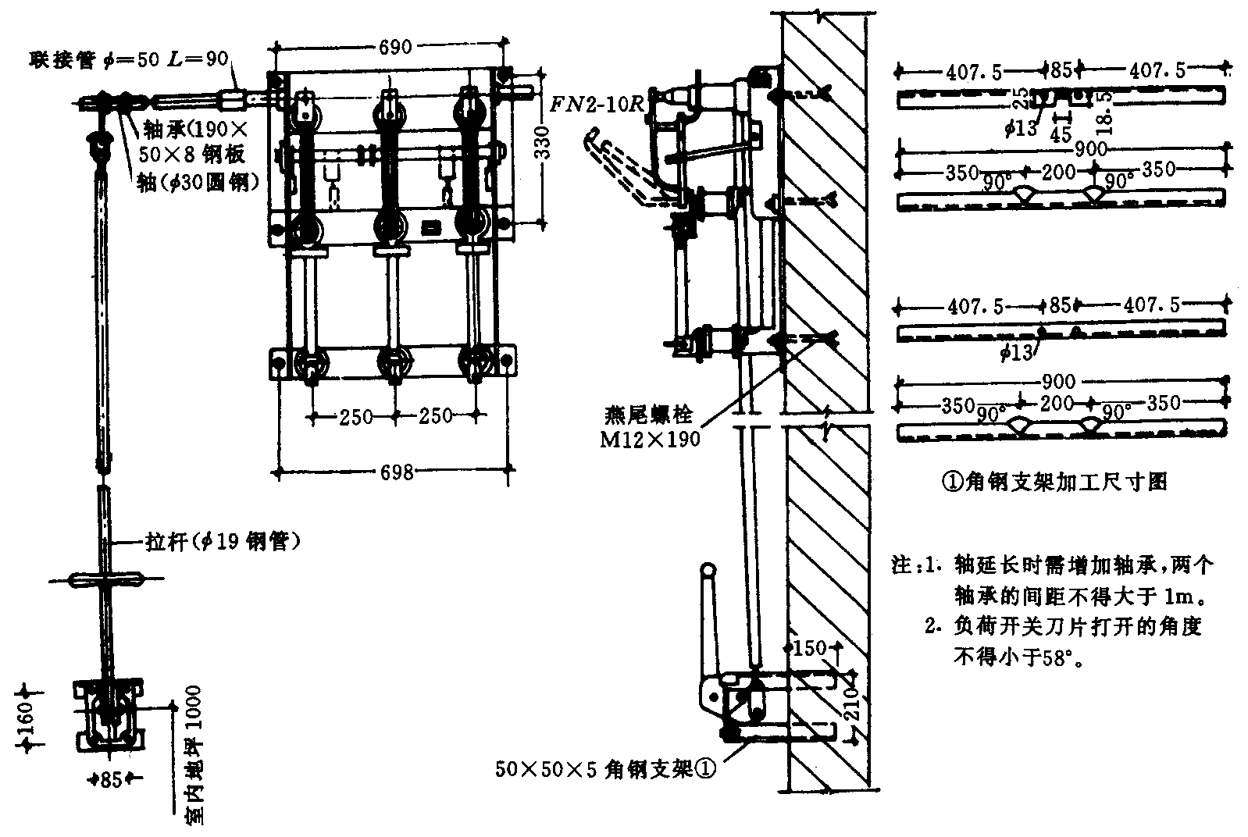
图3.3.2.1.1
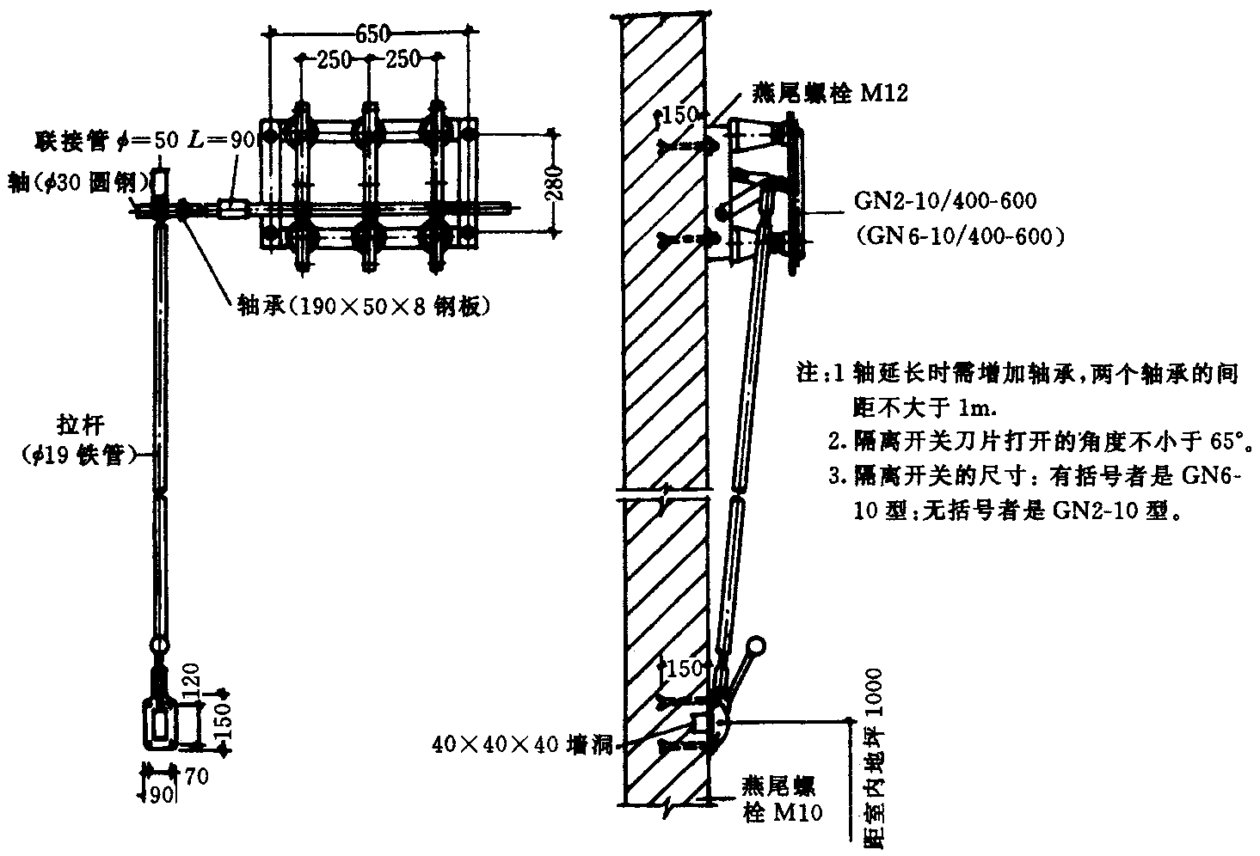
图3.3.2.1.2
3.3.2.2侧墙安装（图3.3.2.2.1、3.3.2.2.2）。
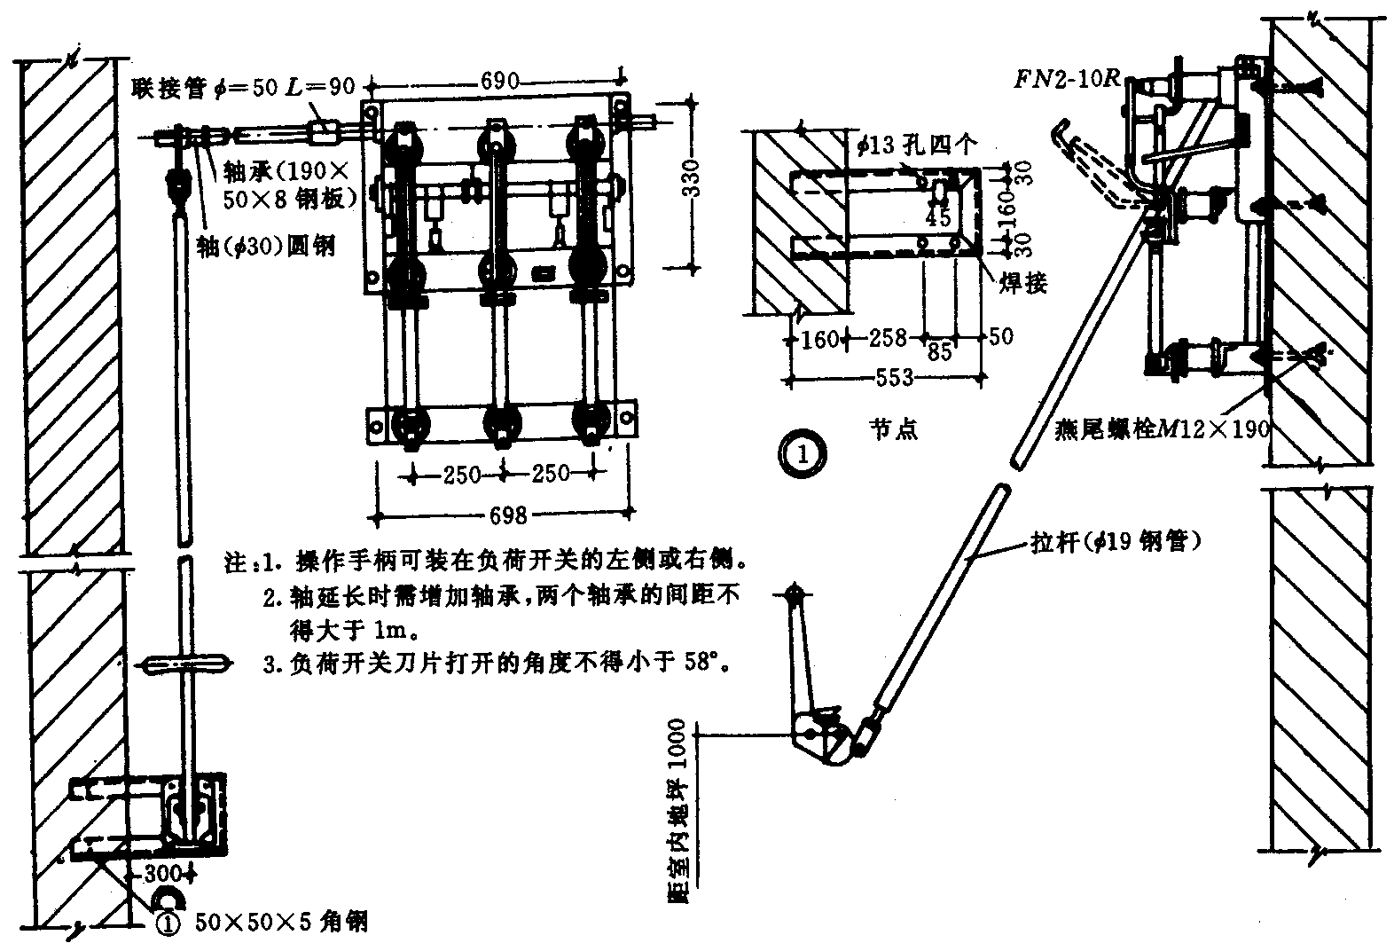
图3.3.2.2.1
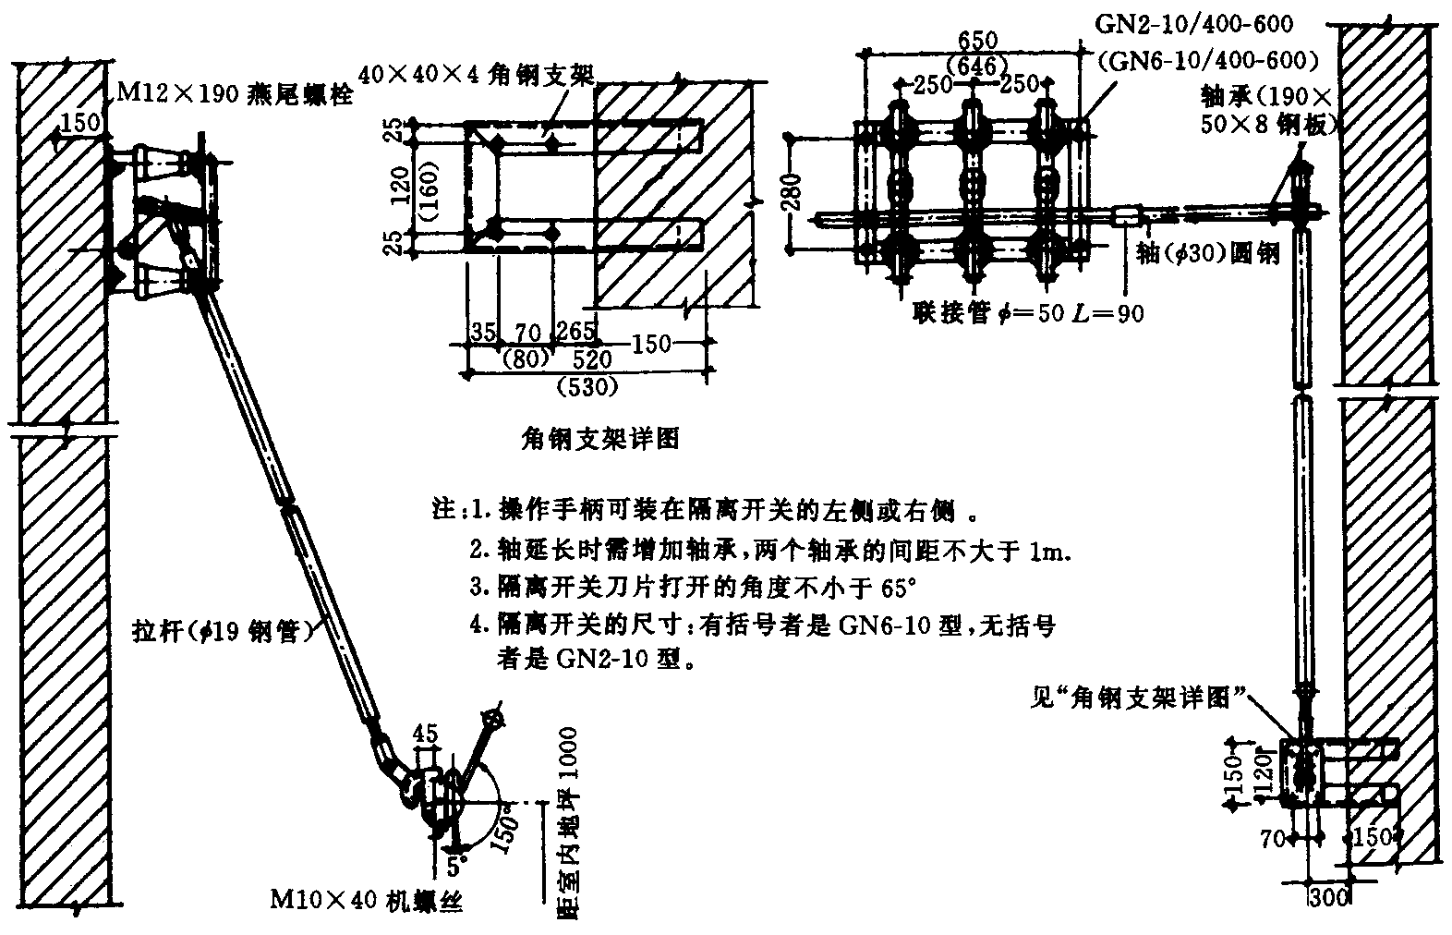
图3.3.2.2.2
3.4设备安装：
3.4.1设备安装位置应符合图纸尺寸，为了二次引线方便，可参考被控设备实际位置，将平面位置做适当调整。但安装高度必须符合图纸要求。
3.4.2设备安装时应平正、垂直，安装后设备底座受力均匀，不得变型。固定牢固。
3.4.3靠墙安装的负荷开关，为避免连杆臂触墙，可将底座垫高。
3.5操作机构安装与调整：
3.5.1操作机构的安装位置应符合以下要求：
3.5.1.1固定轴距地面高度1m；
3.5.1.2靠墙安装，手柄中心距侧墙不应小于0.4m；
3.5.1.3侧墙安装，手柄中心距侧墙不应小于0.3m。手柄与带电部分距离不应小于1.2m。
3.5.2操作机构应调整灵活可靠，拉合位置正确。带电动跳闸或辅助开关的操作机构。应动作可靠，位置准确。
3.5.3天关刀片与固定触头应对准，插入深度应满足开关要求，接触紧密，两侧压力均匀。
3.5.4开关刀片与固定触头之间的垂直距离及刀片转动角度不应小于表3.5.4的规定。
开关刀片与固定触头之间的垂直距离及刀片转动角度 表3.5.4
名称 | 型号 | 额定电压  （kV） | 拉开角度  （度） | 拉开距离  （mm）
户内高压隔离开关  户内高压隔离开关  户内压气式高压负荷开关  户内高压负荷压 | GN2  GN8  FN2  FN1 | 10  6～10  10  10 | 65  58 | 158±4  ＞160  182±3
3.6引线安装：
3.6.1靠墙安装高压负荷开关与进线电缆的连接应经过母线（图3.6.1）。
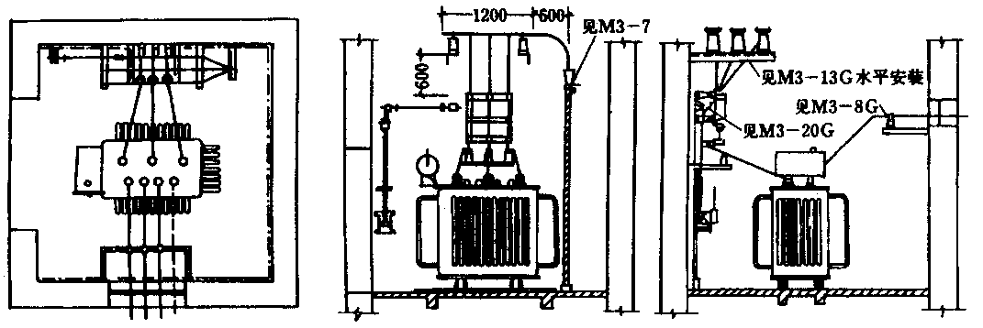
图3.6.1
3.6.2高压开关的引线应符合相应各章的规定。

3.7设备与支架接地
3.7.1高压开关及操作机构的金属支架，均应用镀锌圆钢或扁铁可靠接地。
3.7.2高压开关不带电的金属部分及操作机构应做可靠接地，接地线可用软铜线，截面不小于10mm²。
3.7.3接地做法应符合相应各章的规定。
3.8耐压试验：高压开关设备送电前应做工频耐压试验，试验可与其它高压设备同时进行。
3.9送电运行验收：高压开关的送电运行验收应与其它设备一起进行，空载运行24h无异常现象，交甲方验收。

4、质量标准
4.1.1高压开关的试验调整结果，必须符合规范规定。
检验方法：检查试验调试记录。
4.1.2瓷件表面严禁有裂纹、缺损和瓷釉损坏等缺陷。
检验方法：观察检查。
4.2.1开关安装应位置正确、固定牢固，部件完整，操动部分灵活、准确。
4.2.2支架、连杆和传动轴等固定连接牢靠，油漆完整。
4.2.3操动部分方便省力，空行程少，分合闸时无明显振动。
4.2.4接地（接零）支线敷设连接紧密、牢固，截面选用正确。
检验方法：观察、试操作检查。

5、成品保护
5.1设备运至现场暂不安装时，不得拆箱，并入库妥善保管。

5.2设备搬运和安装时，应防止设备碰撞、摔砸，保护瓷件完好无损
5.3设备安装过程中应对瓷件注意保护，必要时将瓷件拿下（如负荷开关保险管），或用布将瓷件包好，防止机械损伤或焊渣击伤。
5.4门窗要封闭好，门加锁保护。

6、应注意的质量问题
6.1高压开关安装应注意的质量问题见表6.1。
高压开关安装应注意的质量及防治措施 表6.1
序号 | 常产生的质量问题 | 防治措施
1 | 支架及焊缝焊渣清理不净，刷漆不均匀，有遗漏 | 提高质量意识，加强自检、互检，防止通病发生
2 | 支架安装不牢 | 加强自检、互检
3 | 操作机构调整不灵活 | 提高操作技术水平
4 | 瓷件伤损 | 做好成品保护
5 | 开关拉合角度不对，刀片接触不紧 | 提高操作技术水平
7、质量记录
7.1设备及材料进货检验记录。
7.2产品合格证。
7.3自互检记录。
7.4耐压试验报告。
7.5设计变更洽商记录。
7.6预检记录。
7.7钢材材质证明。
7.8分项工程质量评定记录。
8、安全标准

9、环保措施

